智绘千里
AIGC 知识图谱智能导学系统

产品说明书

版本：V1.0
日期：2026 年 10 月
一、产品概述
1.1 产品简介
智绘千里是一款基于 AIGC 技术的课程知识图谱智能导学系统，面向高校教师与学生两类用户，提供"知识图谱构建 + 智能学习导航"的一体化解决方案。系统以知识图谱为核心载体，以大语言模型为技术引擎，帮助教师快速构建课程知识图谱，帮助学生进行结构化、个性化的课程学习。
系统采用"蓝图 + 手绘"的独特视觉风格，教师端以绿色系为主色调，学生端以蓝紫色系为主色调，从视觉上强化角色区分。知识图谱采用手绘风格渲染，兼具科技感与人文温度，为用户带来愉悦的使用体验。
1.2 产品定位
智绘千里定位于高校课程教学场景下的知识图谱智能导学工具，核心解决两大痛点：
（1）教师建图难
传统手工绘制知识图谱效率低、维护难，一张几十节点的图谱往往需要数小时甚至数天。智绘千里将建图流程革新为"上传文档 + AI 抽取 + 校对发布"，建图时间从小时级压缩到分钟级，让知识图谱真正从"奢侈品"变为教学"必需品"。
（2）学生学习散
学生按教材章节线性学习，往往缺乏对课程知识的整体结构化认知。智绘千里以知识图谱为核心，提供图谱探索、智能问答、路径推荐、进度追踪等全流程学习导航，帮助学生建立完整的知识网络，提升学习效率。
1.3 产品亮点
1）AIGC 一键建图
教师输入课程主题即可调用大模型自动生成知识图谱草稿，支持文档解析抽取与 AIGC 生成两种建图方式，大幅降低知识图谱构建门槛。
2）手绘风格图谱
基于 AntV G6 + g-plugin-rough-canvas-renderer 实现手绘风格的知识图谱渲染，视觉效果独特，在同类产品中具有差异化竞争力。
3）RAG 智能问答
采用检索增强生成技术，回答基于课程知识库且可溯源到图谱节点，实现"问一个问题、懂一片知识"的学习效果。
4）双角色权限隔离
教师端与学生端功能严格隔离，接口级 + 界面级双重权限控制，确保数据安全与功能边界清晰。
5）3D 校园导览
基于 Three.js 实现的 3D 校园模型，为访客提供沉浸式的平台功能导览体验。
1.4 技术架构
系统采用前后端分离架构，前端基于 React 18 + Vite 5 + TypeScript，后端基于 FastAPI + SQLite，AI 层基于大语言模型 API。整体技术框架如图 1-1 所示。

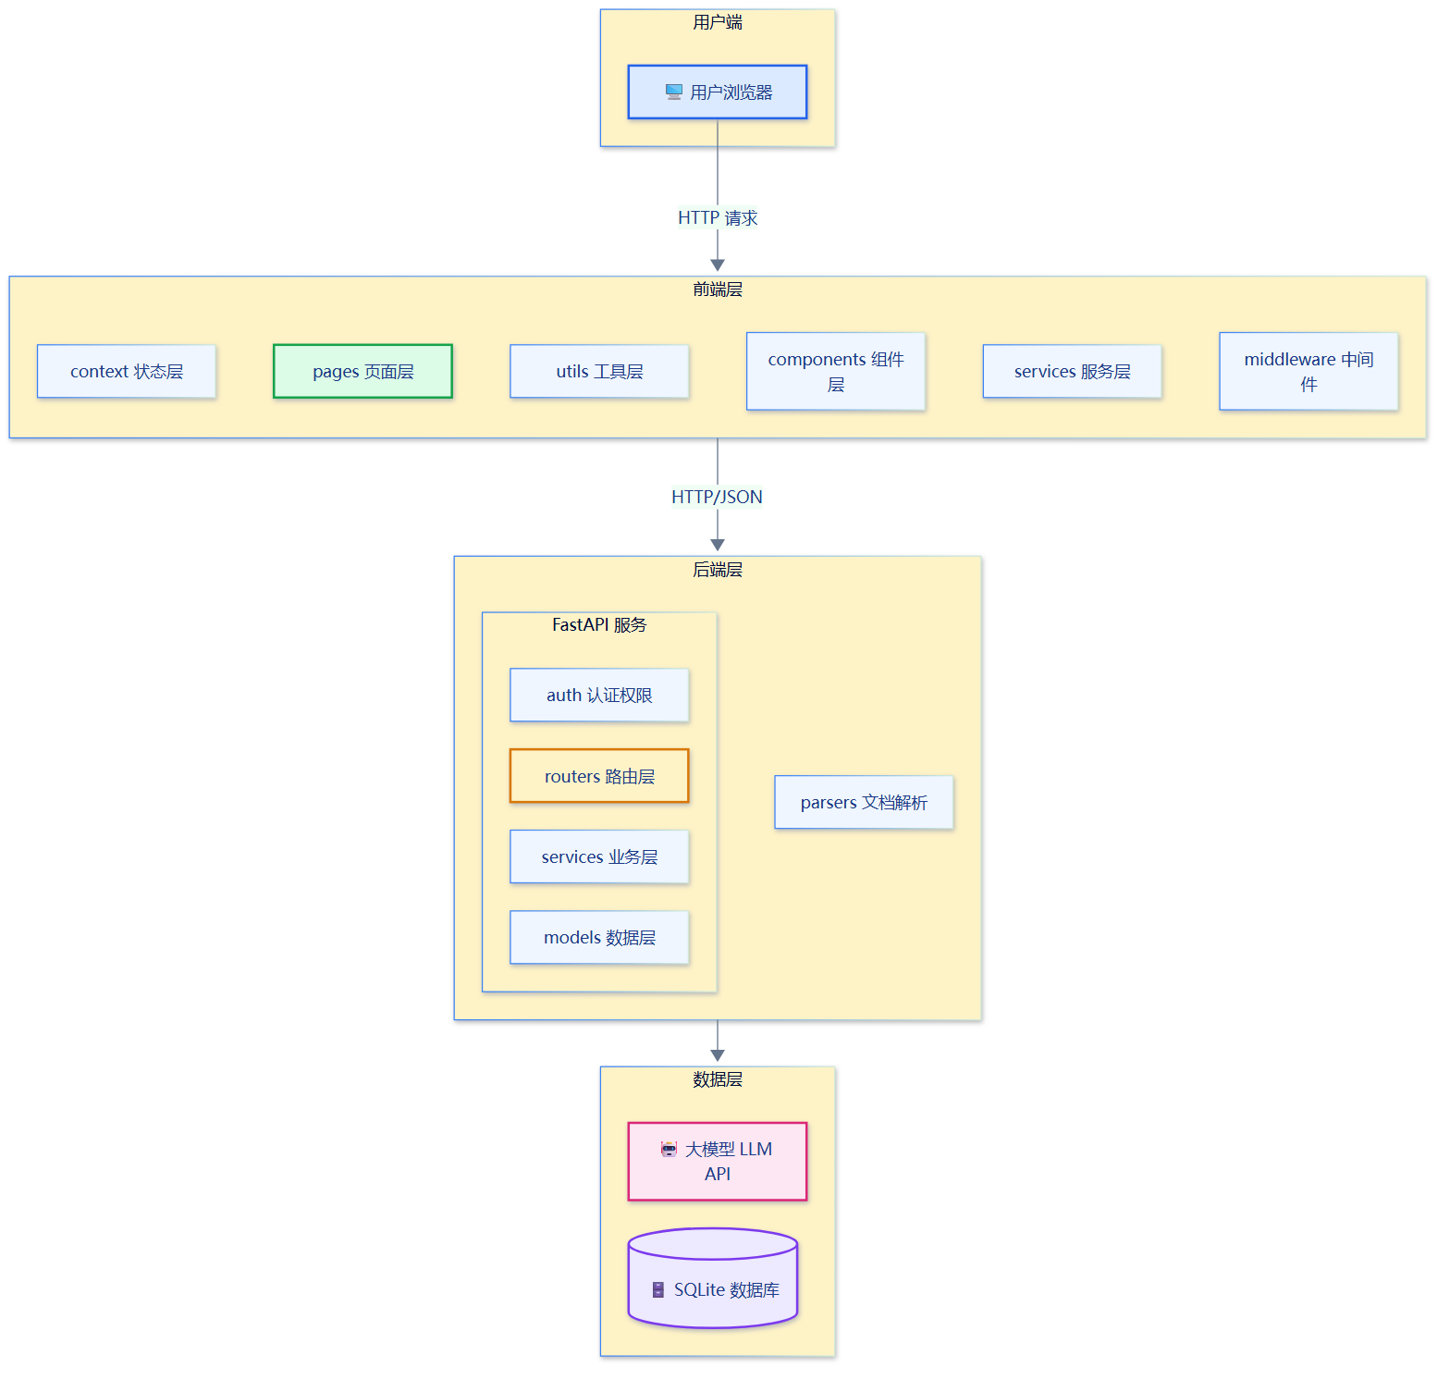
图1-1 系统技术框架图
通信流程采用标准的 B/S 架构，浏览器与服务器通过 HTTP 协议通信，数据以 JSON 格式传输，使用 JWT 令牌进行身份认证与角色鉴权。

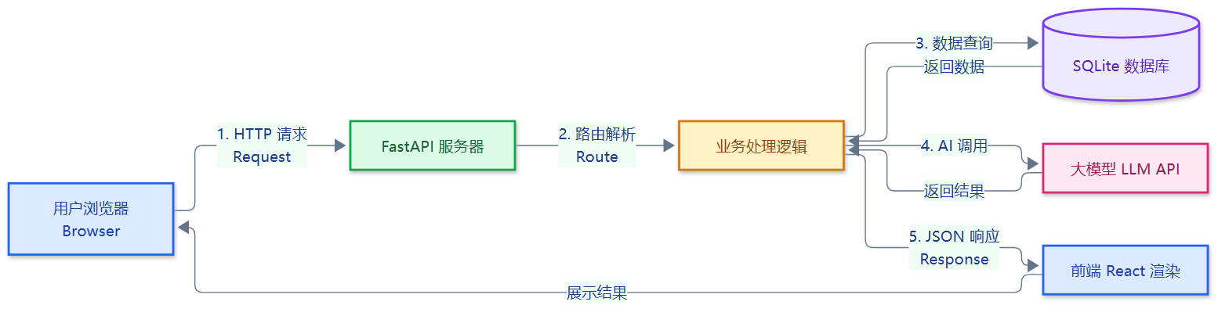
图1-2 通信流程图
二、功能介绍
2.1 注册前功能
2.1.1 首页
首页是系统的门户与功能导览页，展示产品名称和 Logo，介绍系统简介与产品亮点，展示核心功能区域划分及教师端/学生端角色说明。新用户可以通过首页快速了解系统定位，点击"进入系统"按钮进入登录注册流程。

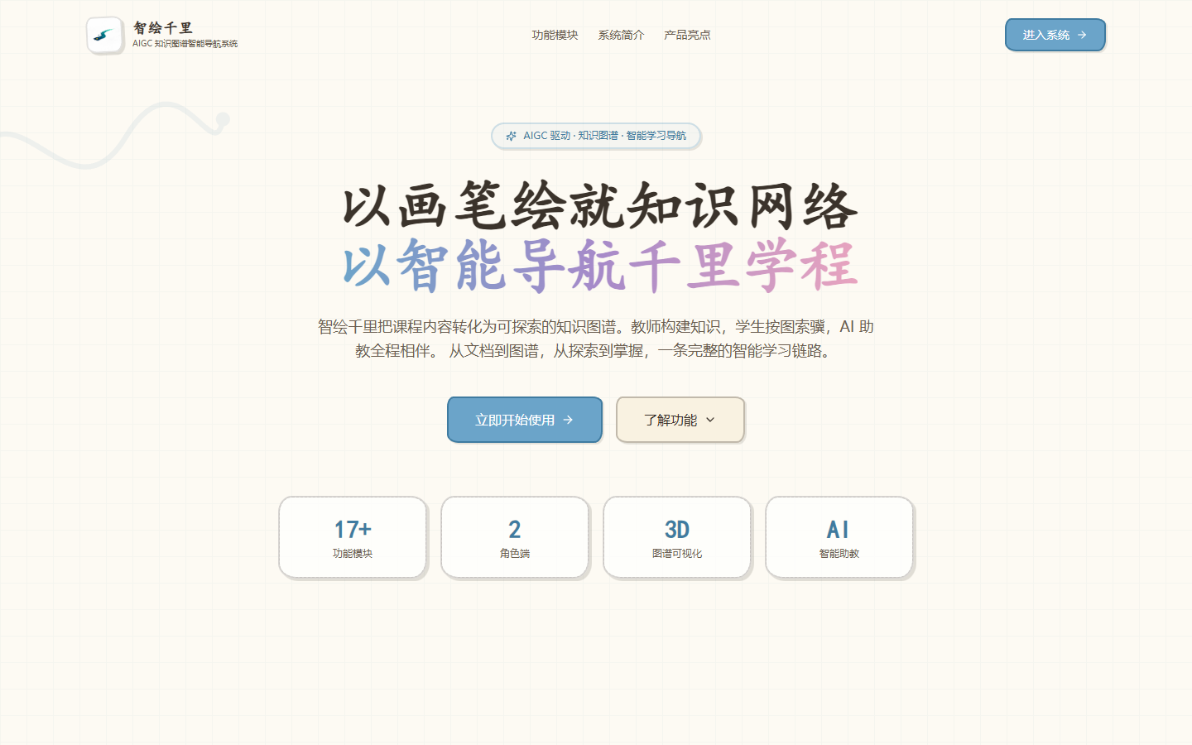
图2-1 系统首页
2.1.2 登录注册
系统支持教师与学生两种身份的账号注册与登录。采用 JWT 令牌鉴权，登录成功后根据角色自动进入对应工作台。教师端与学生端的功能菜单、操作权限及数据视图严格隔离。

图2-2 登录界面

图2-3 注册界面
2.2 教师端功能
2.2.1 教师工作台
教师登录后的首页，提供课程切换下拉与新建课程入口，以概览面板展示课程建设与图谱生成进度，包括课程资料数量、文档解析状态、知识点抽取进度、关系构建情况、图谱生成状态及待校对/待修正节点数等关键指标，帮助教师一目了然地掌握课程建设状况。

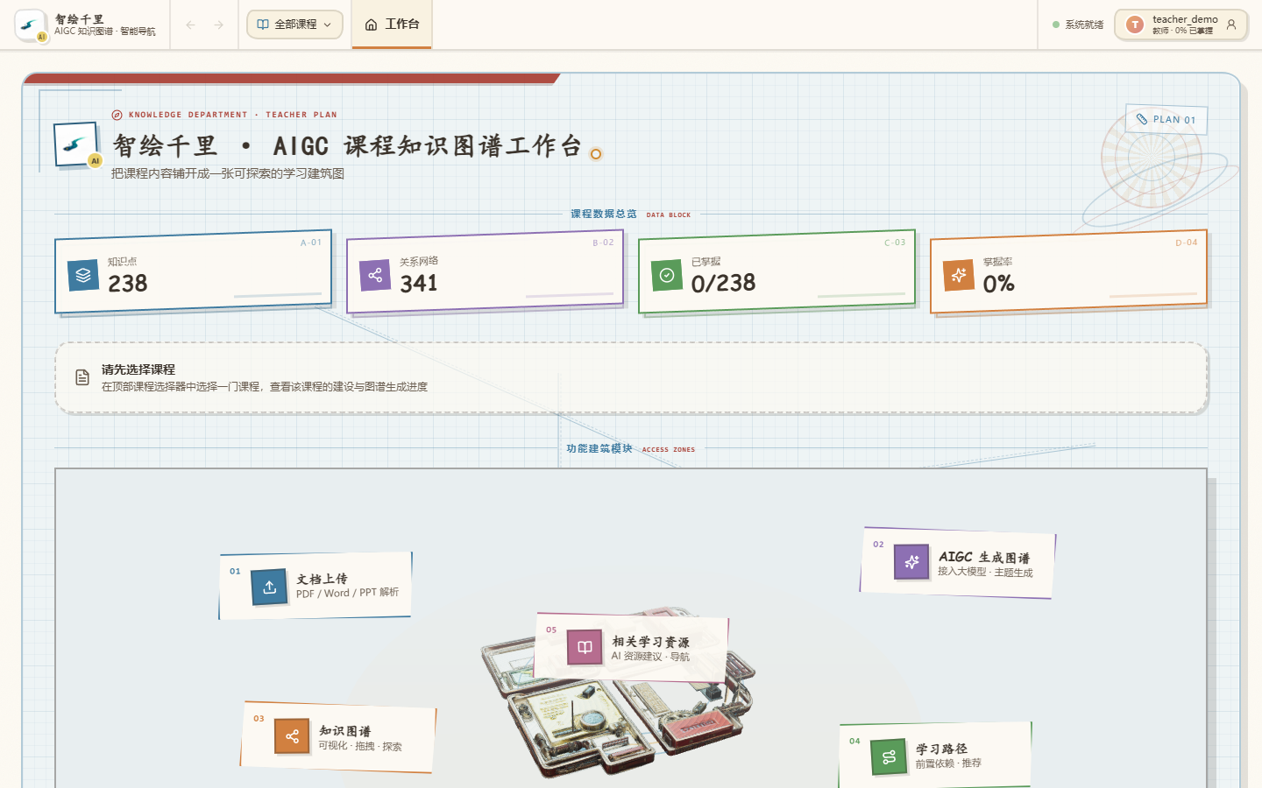
图2-4 教师工作台
2.2.2 文档上传与解析
教师可以上传 PDF、Word、PPT、TXT、MD 等多种格式的课程材料，系统自动解析文档内容并进行知识抽取。右侧已加载图谱面板展示当前图谱的节点数、关系数、类型数等统计信息，支持直接进入图谱探索。

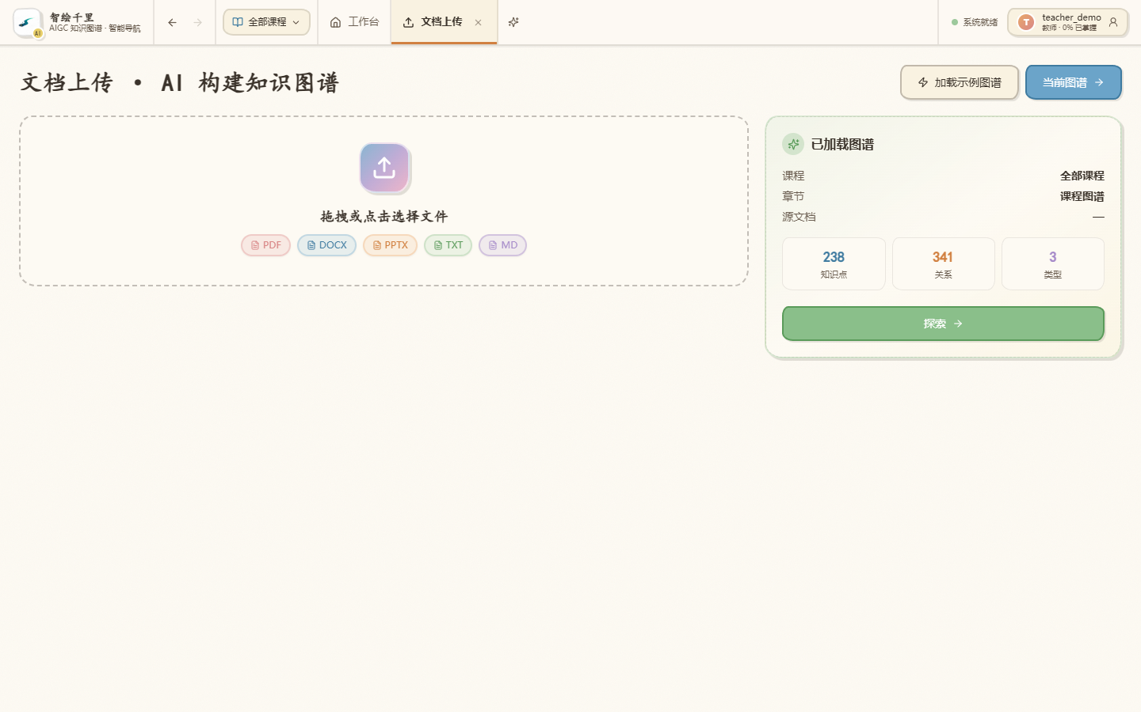
图2-5 文档上传页面
2.2.3 AIGC 生成图谱
教师输入课程主题，系统通过大模型自动生成课程知识图谱草稿，包含核心知识点及其之间的关系。生成过程约需 2-6 分钟，生成结果会自动写入知识图谱，教师可在图谱编辑页面进行校对和调整。

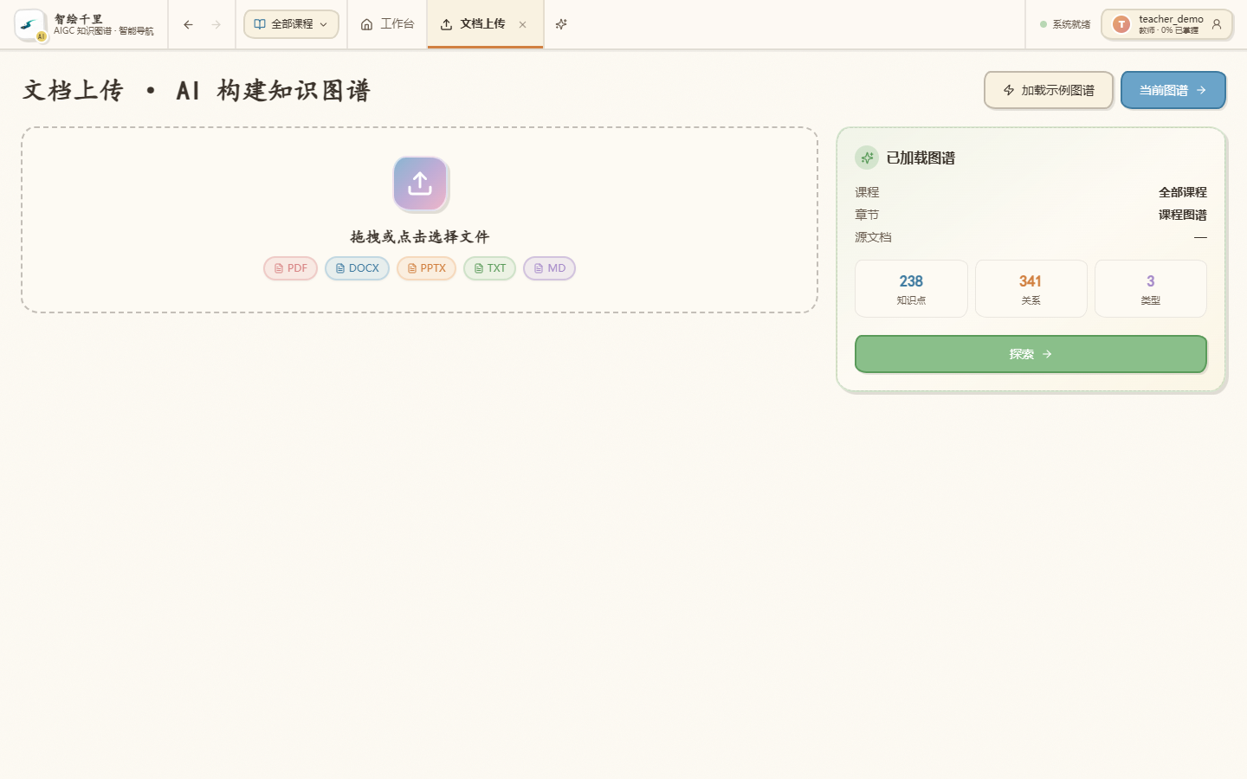
图2-6 AIGC 生成图谱页面
2.2.4 知识图谱编辑
教师可以在图谱编辑界面对课程知识图谱进行全面维护，包含三大功能区域：节点与资源列表（左侧）、节点属性编辑（中部）、关系管理（右侧）。支持新增/删除知识点节点、编辑节点名称与描述、修改节点分类与重要度、添加/删除关系、设置关系类型与起点终点等操作。

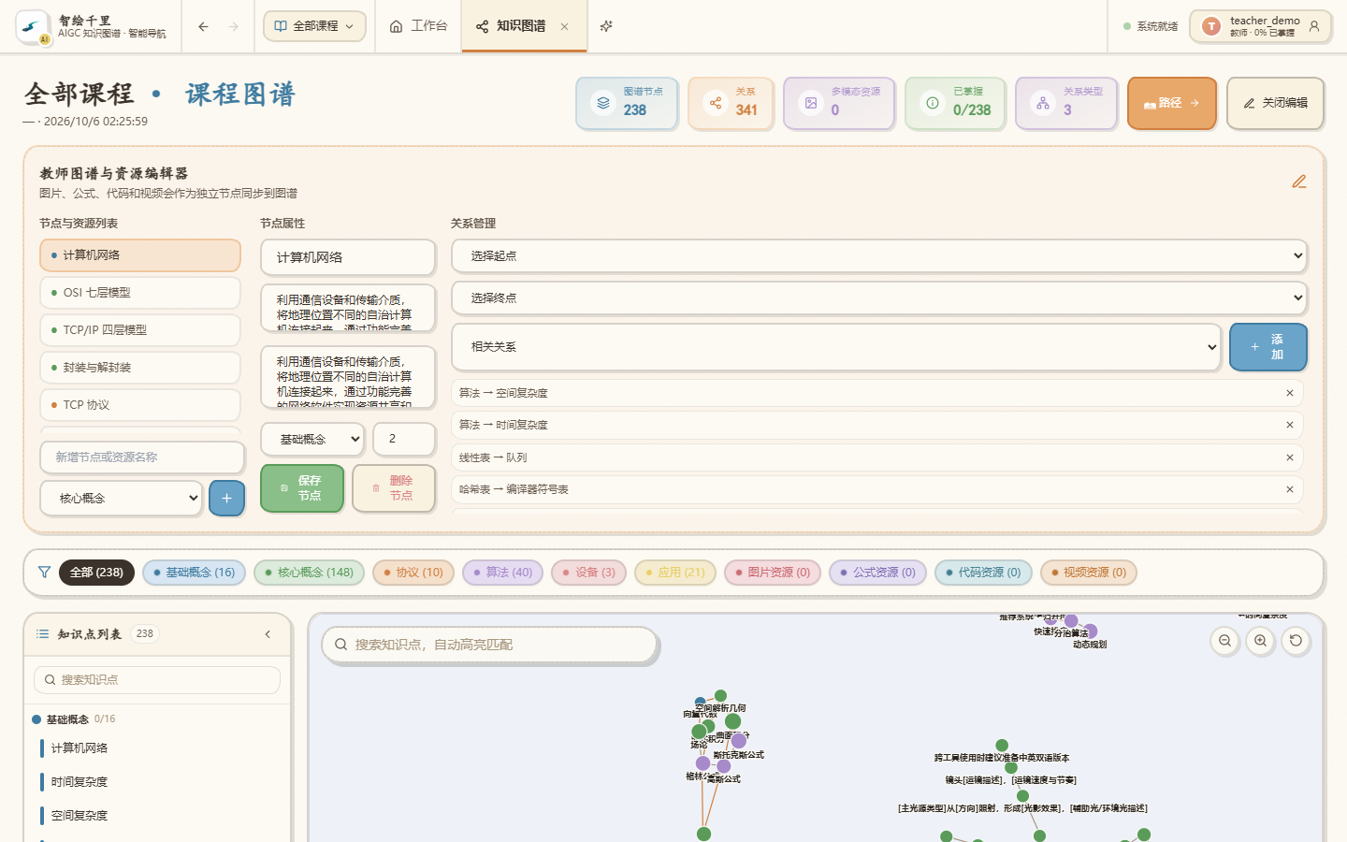
图2-7 知识图谱编辑页面
2.3 学生端功能
2.3.1 学生工作台
学生登录后的首页，以 3D 校园模型为视觉中心，展示当前课程的学习进度概览：知识点总数、关系网络数、已掌握数、掌握率四大指标一目了然。四大功能建筑（AIGC 生成图谱、知识图谱、学习路径、相关学习资源）分布在校园四周，点击即可进入对应功能。

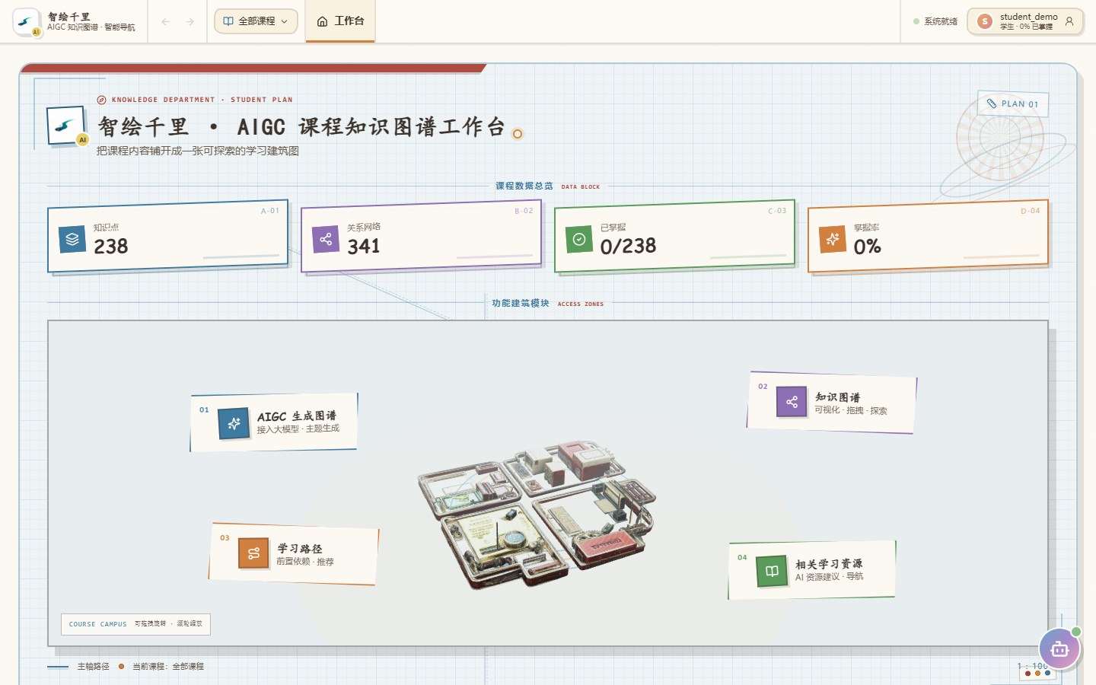
图2-8 学生工作台
2.3.2 知识图谱探索
学生可以查看课程知识点的可视化网络图，支持拖拽、缩放、搜索定位与邻居发现。顶部统计面板展示图谱节点数、关系数、多模态资源数、已掌握数、关系类型数等信息。左侧知识点列表按分类组织，支持搜索与筛选。图谱以"包含、先修、关联"三类关系呈现知识结构，帮助学生建立完整的知识体系认知。

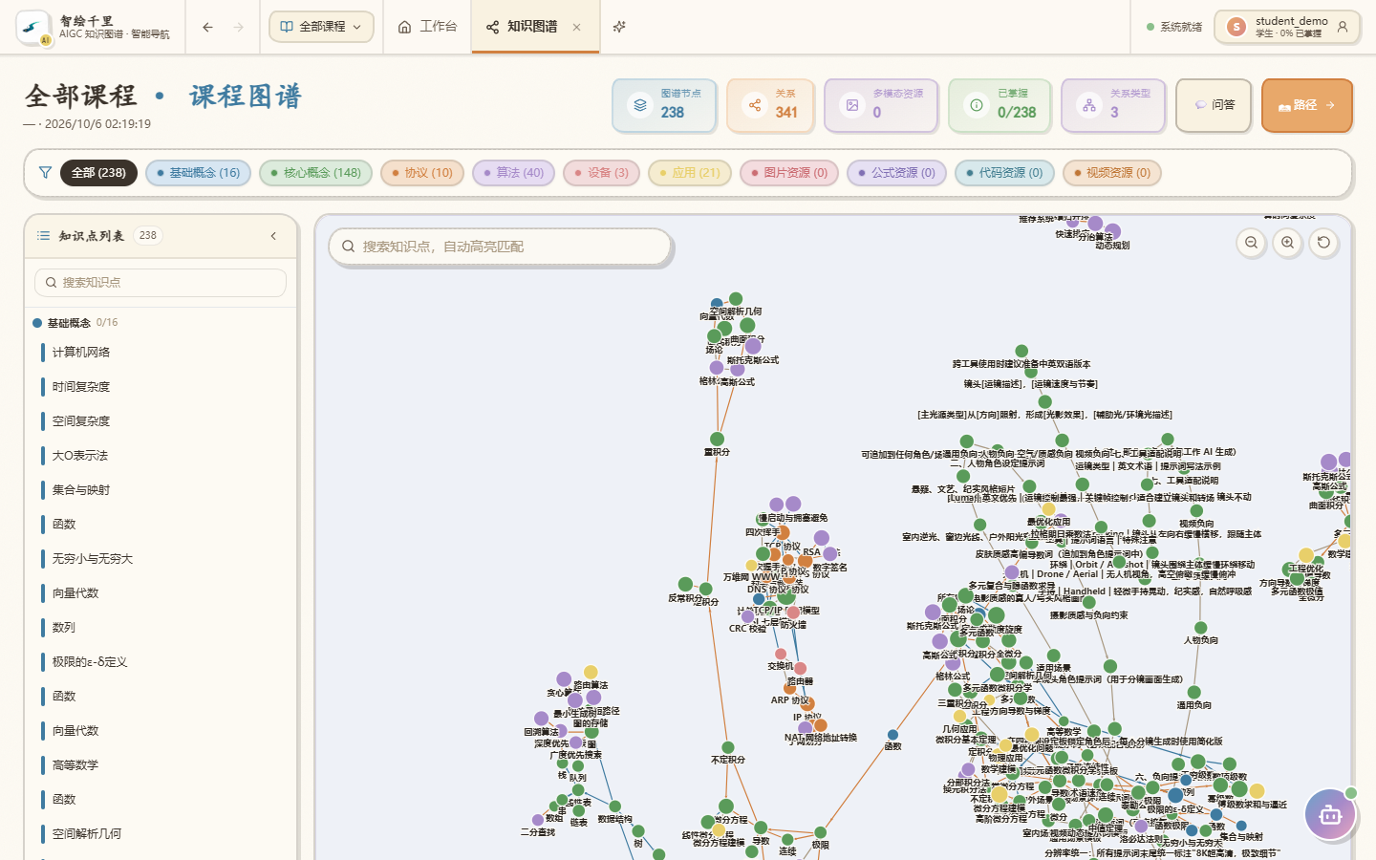
图2-9 知识图谱页面
2.3.3 智能问答
学生可以基于课程知识向 AI 助教提问。系统采用 RAG 检索增强生成技术，回答内容会关联并高亮图谱中的相关节点。智能问答页面提供预设问题快捷按钮，学生一键即可提问，支持清空对话历史。回答基于课程知识库，保证准确性与可溯源性。

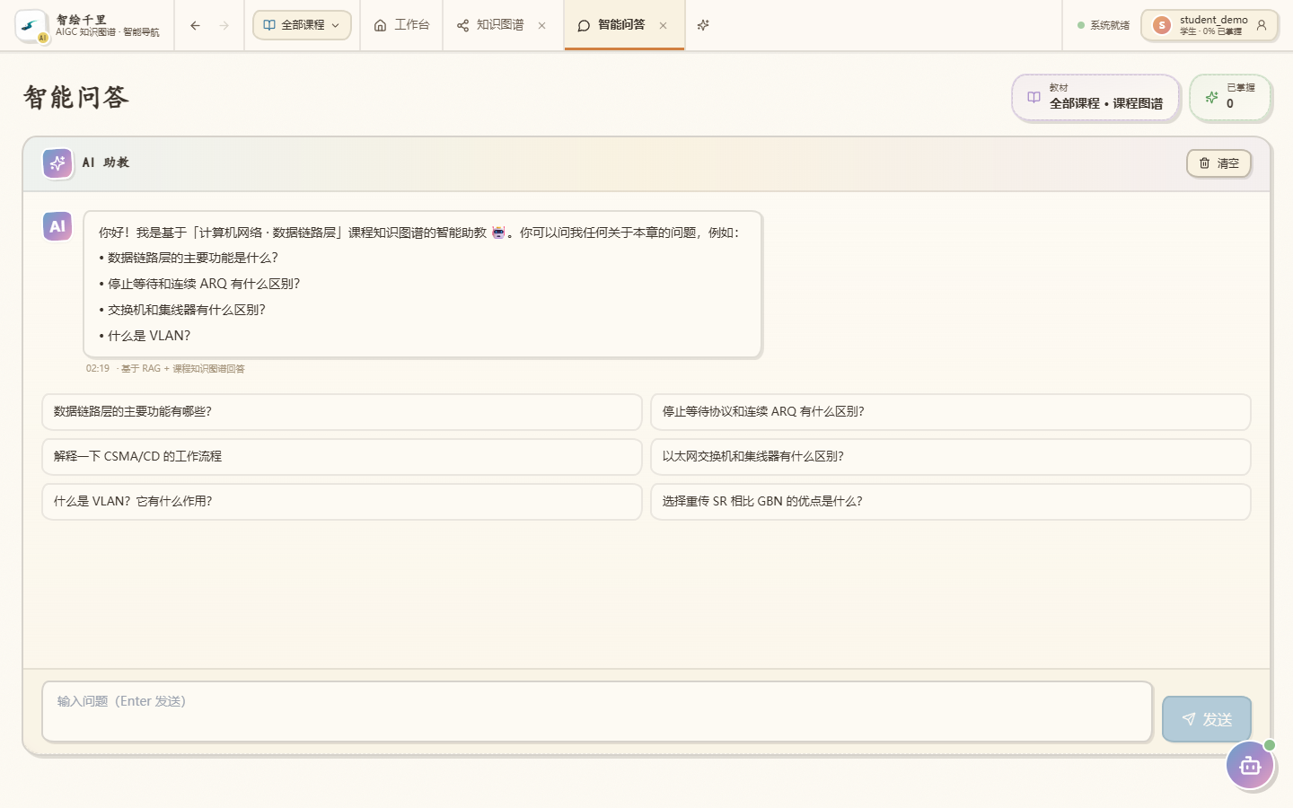
图2-10 智能问答页面
2.3.4 学习路径
系统根据知识点的先修关系为学生推荐个性化学习路径。左侧为知识点掌握清单，支持按分类筛选与搜索；右侧为下一步学习推荐，综合前置关系、重点程度、测试正确率和学习偏好实时重排。底部为可视化学习路径，按学习难度与依赖关系划分为多个阶段逐步推进。

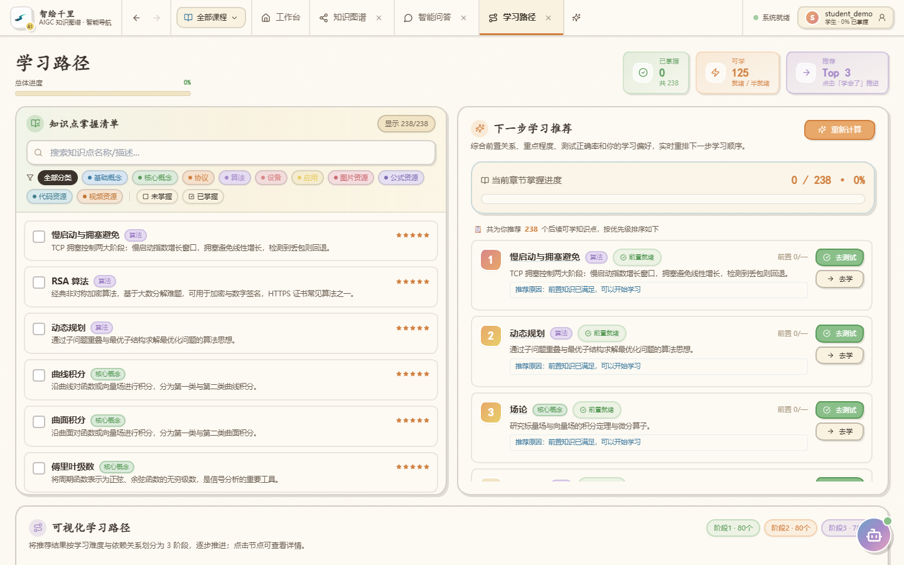
图2-11 学习路径页面
2.3.5 详细学习
学生进入详细学习模块可以浏览知识点的多模态学习资料，包括知识点定义、后续知识（学完可继续学习）、B站视频讲解等。右侧继续学习相关知识点面板支持同级节点点击直接跳转，底部"开始本节测试"按钮可直接进入知识小测验。

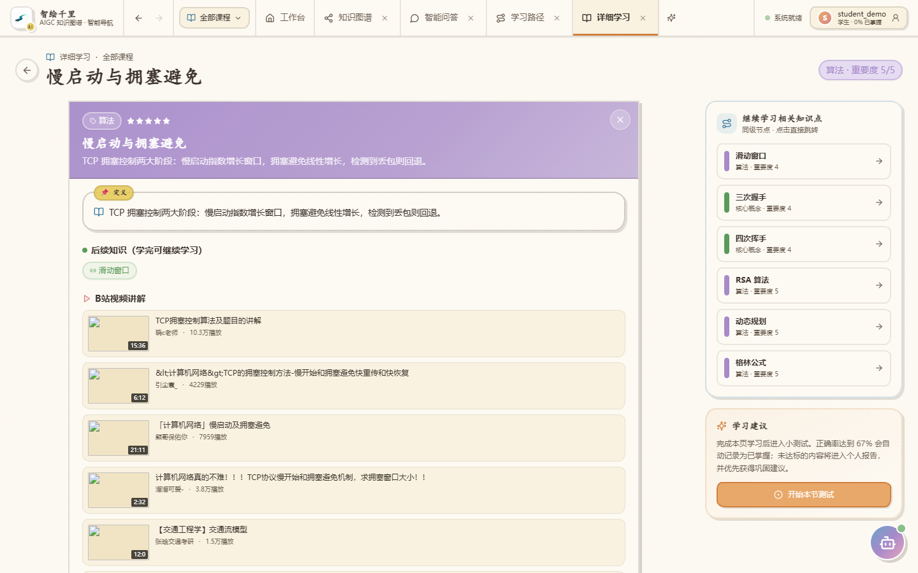
图2-12 详细学习页面
2.3.6 知识小测验
系统根据课程知识点自动生成测验题目，学生在学习完成后可以通过测验检验掌握情况。测验题目涵盖概念理解、分类判断、重要度评估等多种题型，提交后系统自动批改并更新掌握状态，测验结果同步到学习报告中。

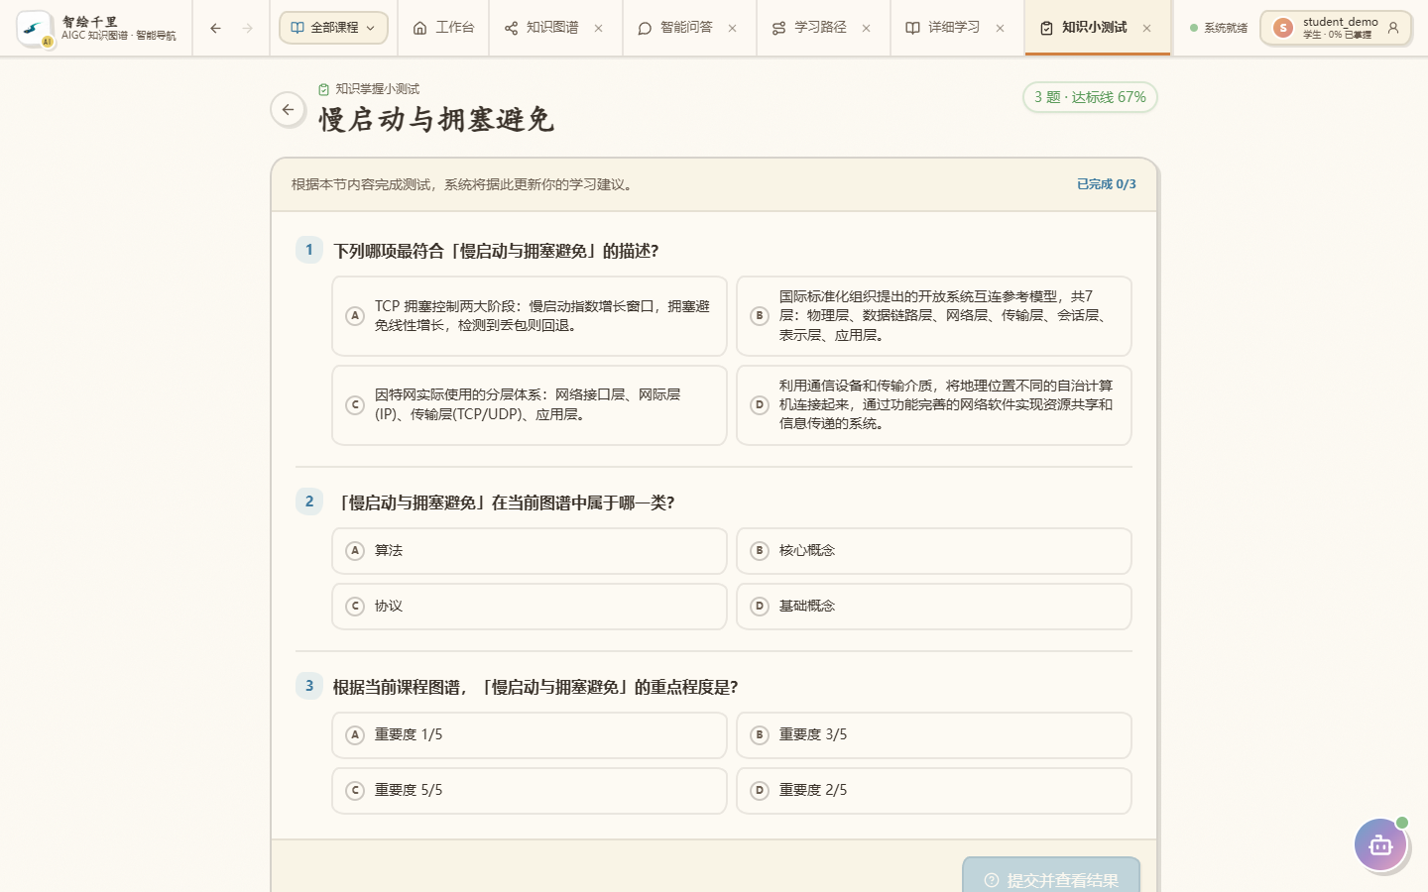
图2-13 知识小测验页面
2.3.7 相关学习资源
系统根据当前学习的知识点推荐相关学习资源，左侧为知识点列表，点击即可查看对应知识点的相关学习资源推荐，帮助学生拓展学习深度与广度。

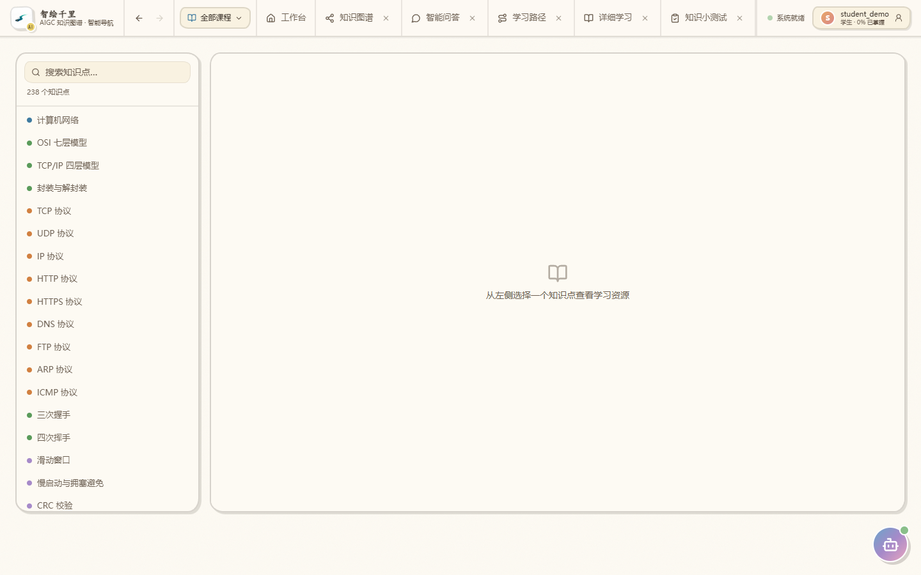
图2-14 学习资源页面
2.3.8 个人中心（访客中心）
在个人中心界面，学生可以查看个人学习报告，包括总体掌握率、测试次数、平均正确率等数据概览，动态学习建议（巩固优先/均衡推进/挑战进阶三种模式），薄弱点诊断，近期测试记录以及已掌握知识点列表。学习建议会随着测试表现实时更新，帮助学生有针对性地提升。

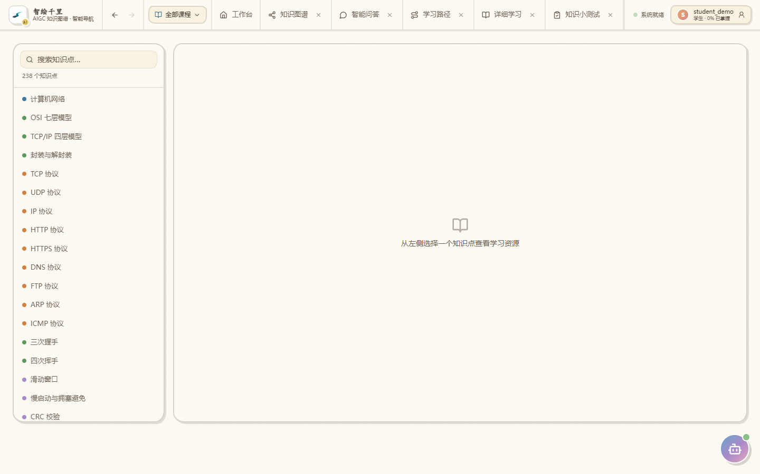
图2-15 个人中心页面
三、技术实现
3.1 前端技术
前端项目采用 React 18 + Vite 5 + TypeScript 的技术栈，按照 pages（页面）、components（组件）、context（全局状态）、middleware（中间件）、services（API 封装）、utils（工具函数）进行分层组织。

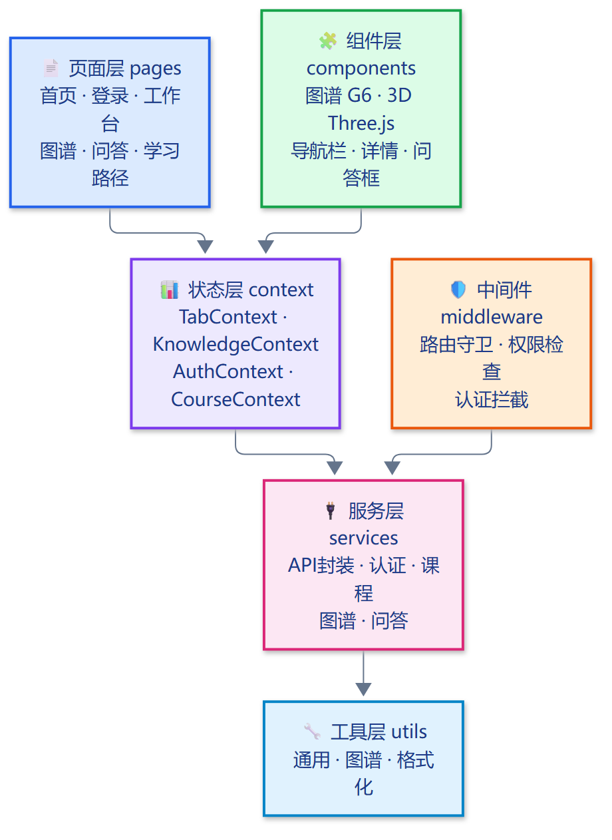
图3-1 前端系统架构图
知识图谱渲染：AntV G6
知识图谱渲染使用蚂蚁集团的 AntV G6 图可视化引擎，支持 Canvas2D 高性能渲染与丰富的交互能力。通过 g-plugin-rough-canvas-renderer 插件实现手绘风格渲染，与系统整体的"蓝图+手绘"视觉风格统一。力导向布局参数经过调优（charge=-480、link distance=150-260、collide=radius+38），保证节点分布均匀、层次清晰。
3D 渲染：Three.js
3D 校园模型使用 Three.js 作为底层 3D 渲染引擎，配合 react-force-graph-3d 实现三维力导向图谱，为访客中心提供沉浸式的 3D 交互体验。
状态管理与权限控制
全局状态通过 React Context（TabContext、KnowledgeContext、AuthContext、CourseContext 等）进行管理，配合自定义中间件实现路由级的角色权限守卫。通过 getVisibleTabsForRole 和 canAccessTab 函数，根据当前用户角色过滤可见的标签页菜单与路由。
3.2 后端技术
后端采用 FastAPI 框架，基于 Python 开发，天然适合集成 AI 相关能力。数据库采用 SQLite，轻量免运维。认证体系采用 JWT 令牌 + 基于角色的访问控制（RBAC），通过 require_role、require_teacher、require_student 等依赖注入函数实现接口级别的权限隔离。

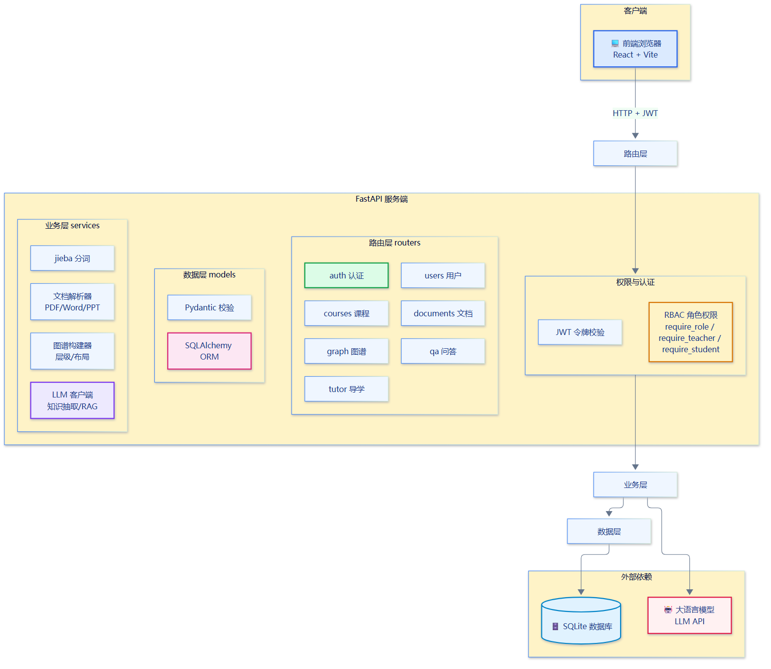
图3-2 后端系统架构图
后端项目按照路由（routers）、认证（auth）、数据模型（models）、数据校验（schemas）、业务工具（parsers、llm_client）、权限（permissions）的结构组织。每个路由模块对应一类业务功能，通过 APIRouter 进行注册，主入口文件统一挂载。
3.3 AI 技术
1）知识抽取
采用 jieba 中文分词的精确模式 + 2-gram 兜底策略，调用大语言模型从文档片段中抽取出知识点实体及其关系，经过关系类型映射（统一为"包含、先修、关联"三类）与方向修正后，存入知识图谱数据库。
2）AIGC 图谱生成
教师输入课程主题，系统调用大模型自动生成结构化的节点列表与关系列表，解析 JSON 后直接写入知识图谱数据库。生成的图谱以核心概念为主，可作为建图的高效起点。
3）RAG 智能问答
采用检索增强生成技术路线：先在课程知识库中检索相关知识点，将检索结果作为上下文注入提示词，再由大模型生成回答，并在回答中标注引用的知识点，实现答案的可溯源性。
四、使用指南
4.1 教师使用流程
教师使用系统构建课程知识图谱的流程如下：
第一步：注册登录
访问系统首页，点击"进入系统"，选择"教师"身份进行注册，填写用户名和密码后即可登录。登录成功后自动进入教师端工作台。
第二步：创建/选择课程
在教师工作台顶部的课程选择下拉框中，可以切换已有课程或新建课程。新建课程只需输入课程名称即可。
第三步：构建知识图谱（二选一）
方式一：文档上传。进入"文档上传"页面，拖拽或点击上传 PDF、Word、PPT 等格式的课程文档，系统自动解析并抽取知识点与关系。
方式二：AIGC 生成。进入"AIGC 生成图谱"页面，输入课程主题（如"计算机网络""高等数学"），点击"生成知识图谱"按钮，等待 2-6 分钟即可生成图谱草稿。
第四步：校对编辑
进入"知识图谱"页面，点击右上角"编辑图谱"按钮，在编辑器中对自动生成的结果进行校对和调整，包括增删节点、修改属性、管理关系等。
第五步：发布使用
校对完成后关闭编辑模式，图谱即对学生可见。学生登录后即可浏览图谱、智能问答、按路径学习。
4.2 学生使用流程
第一步：注册登录
选择"学生"身份注册并登录，自动进入学生端工作台。
第二步：浏览知识图谱
点击"知识图谱"进入图谱页面，拖拽画布浏览整体知识结构，点击节点查看详情，使用搜索框快速定位知识点。
第三步：智能问答
点击"问答"进入智能问答页面，向 AI 助教提问课程相关问题，回答会关联图谱节点，帮助定位知识来源。
第四步：按路径学习
进入"学习路径"页面，查看系统推荐的学习顺序，从第一个知识点开始，点击"去学"进入详细学习页面。
第五步：详细学习 + 测验
在详细学习页面浏览知识点介绍与视频资源，学习完成后点击"开始本节测试"检验掌握情况，通过后知识点标记为"已掌握"。
第六步：查看学习报告
点击右上角用户头像进入个人中心，查看总体掌握率、薄弱点诊断、学习建议等数据，有针对性地查漏补缺。
4.3 系统要求
系统为 Web 应用，用户无需安装客户端，通过浏览器即可访问使用。推荐使用 Chrome、Edge、Firefox 等现代浏览器，浏览器版本需支持 Canvas2D 与 WebGL（3D 校园功能）。服务端最低配置为 2 核 4GB 内存，可支撑中小规模的课程与用户量。
五、性能指标
5.1 系统效率
系统主要接口响应时间如下表所示（测试环境：本地开发机 Windows + 16GB 内存）：

表5-1 主要接口响应时间
接口名称 | 平均响应时间（ms） | 最小响应（ms） | 最大响应（ms）
用户登录 | 36.6 | 31.2 | 53.3
课程列表加载 | 6.5 | 3.1 | 18.9
知识图谱加载（36节点） | 7.4 | 3.1 | 23.1
智能问答首响 | 224.8 | 11.4 | 650.1
学习路径推荐 | 10.6 | 3.0 | 22.4
常规 CRUD 类接口响应时间均在 50ms 以内，图谱加载与路径推荐在 10ms 级别，智能问答首响平均 224.8ms（主要消耗在大模型 API 调用）。整体响应迅速，用户体验流畅。
5.2 知识抽取质量
以系统内置示例图谱（高等数学主题，202 个节点）为基准，AIGC 生成同主题图谱的抽取质量指标如下：

表5-2 知识抽取准确率
指标 | 数值 | 说明
精确率（Precision） | 88.9% | 生成节点正确率高
召回率（Recall） | 18.2% | AIGC 生成核心节点为主
F1 值 | 30.2% | 精确率与召回率的调和平均
AIGC 生成节点数 | 36 个 | 涵盖课程核心概念
AIGC 生成关系数 | 55 条 | 先修关系占比 67.3%
AIGC 生成图谱精确率达 88.9%，节点质量高。在实际使用中，教师可通过"文档抽取 + AIGC 生成 + 人工补充"的方式，快速构建完整的课程知识图谱。
5.3 权限安全
系统采用接口级 + 界面级的双重权限控制，6 项权限测试全部通过：

表5-3 角色权限测试
测试项 | 返回状态码 | 预期结果 | 是否通过
教师访问学生接口 | 403 | 403 Forbidden | 通过
学生访问教师接口 | 403 | 403 Forbidden | 通过
未登录访问受保护接口 | 401 | 401 Unauthorized | 通过
未登录访问公开接口 | 200 | 200 OK | 通过

